Natuurouder?
De natuur in met leraar en kinderen
Wordt u onze natuur(groot)ouder?
Samen met leraar en kinderen natuur beleven daar waar het hoort: In de natuur!
In oktober start een korte opleiding voor natuur(groot)ouder waarin u leert om onder supervisie van de leraar kinderen te begeleiden in de natuur.

Het is belangrijk en leuk dat kinderen niet alleen in de klas, maar juist ook buiten kennis kunnen maken met natuur en milieu. Het wordt voor leerkrachten eenvoudiger en prettiger om met een klas naar buiten te gaan als ze hierbij hulp krijgen van natuurouders.

Natuurouders zijn (groot)ouders of andere vrijwilligers die het leuk en zinvol vinden om samen met kinderen op onderzoek te gaan in de natuur en iets te leren over natuur en milieu.
Ze helpen de leerkrachten bij de organisatie en uitvoering van practische natuur- en milieulessen. Ze geven zelf geen les, dat blijft de verantwoording van de leerkracht. Natuurouders kunnen zo hun betrokkenheid met de natuur overbrengen op kinderen.

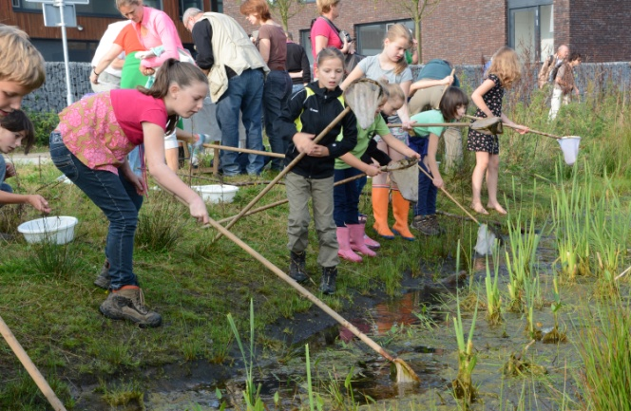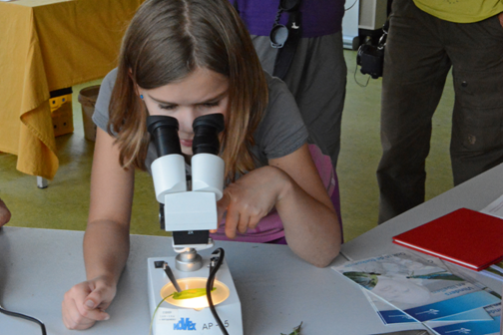

IVN/VNW ‘s-Hertogenbosch start in oktober 2015 met een cursus natuurouders die bestaat uit 6 lessen met theorie en praktijk. Een kleine greep uit wat er allemaal wordt geleerd:
- meer inzicht krijgen in de omgang met kinderen en hoe kinderen leren;
- inzicht krijgen welk lesmateriaal beschikbaar is;
- ervaring opdoen met werkvormen en veldwerk;
- basiskennis van natuur en milieu opdoen of uitbreiden.
Cursisten ontvangen naast het cursusmateriaal een tasje met veldwerkmaterialen zoals loeppotje, spiegeltje, etc..

De theorieavonden vinden plaats op woensdag van 19.30 – 22.00 uur en worden gegeven in het instructielokaal van de Brede Bossche School Nieuw Zuid op de data 7 oktober en 4 en 18 november.
Het praktijkgedeelte vindt logischerwijs in de natuur plaats op zaterdagochtend vanaf 9.00 uur op de volgende data: 10 oktober en 7 en 21 november.

De cursus is gratis. Wel wordt er een borg gevraagd die na het doorlopen van de cursus wordt teruggegeven.

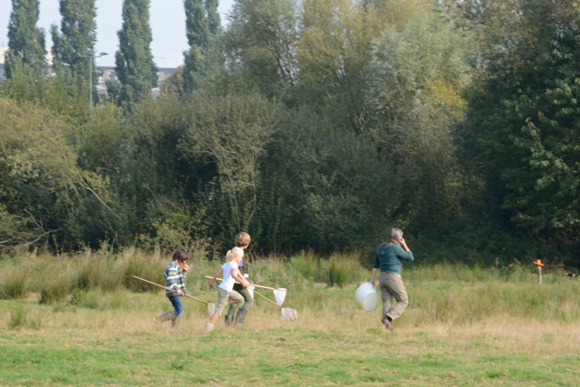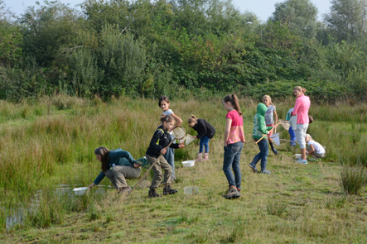

Meer weten of aanmelden?
Stuur een e-mail naar natuuropschool@ivn-s-hertogenbosch.nl

